[](http://www.google.co.jp/url?sa=i&rct=j&q=&esrc=s&source=images&cd=&cad=rja&uact=8&ved=0CAcQjRxqFQoTCJOghaPfjsYCFUUgpgodzsIIjg&url=http://www.wanpug.com/illust249.html&ei=TTh9VdPFMcXAmAXOhaPwCA&bvm=bv.95515949,d.dGY&psig=AFQjCNGHrCJcMh11qTReKCiDjrQTKe4B0A&ust=1434356167211577)

[](http://www.google.co.jp/url?sa=i&rct=j&q=&esrc=s&source=images&cd=&cad=rja&uact=8&ved=0CAcQjRxqFQoTCNmquPDnjsYCFeZhpgod2I4AJA&url=http://popachi.exblog.jp/tags/%E6%89%8B%E3%81%AE%E3%82%A4%E3%83%A9%E3%82%B9%E3%83%88/&ei=U0F9VZm1JebDmQXYnYKgAg&bvm=bv.95515949,d.dGY&psig=AFQjCNHbJRQXOxiqxLgRjfwjG0HJgwbD5w&ust=1434358335536323)

[](http://www.google.co.jp/url?sa=i&rct=j&q=&esrc=s&source=images&cd=&cad=rja&uact=8&ved=0CAcQjRxqFQoTCNmquPDnjsYCFeZhpgod2I4AJA&url=http://popachi.exblog.jp/tags/%E6%89%8B%E3%81%AE%E3%82%A4%E3%83%A9%E3%82%B9%E3%83%88/&ei=U0F9VZm1JebDmQXYnYKgAg&bvm=bv.95515949,d.dGY&psig=AFQjCNHbJRQXOxiqxLgRjfwjG0HJgwbD5w&ust=1434358335536323)

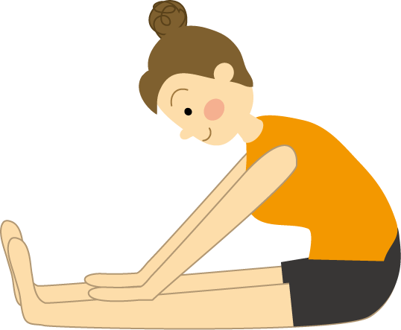

[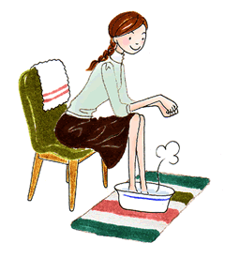](http://www.google.co.jp/url?sa=i&rct=j&q=&esrc=s&source=images&cd=&cad=rja&uact=8&ved=0CAcQjRxqFQoTCOTHjcfdjsYCFeUipgodTMcAHA&url=http%3A%2F%2Fharieq.com%2Fbeauty-column%2F%25E3%2582%2588%25E3%2581%2584%25E7%25BF%2592%25E6%2585%25A3%25E3%2582%25B7%25E3%2583%25AA%25E3%2583%25BC%25E3%2582%25BA%25E3%2580%2580%25E8%25B6%25B3%25E3%2581%25AE%25E5%2586%25B7%25E3%2581%2588%25E5%25AF%25BE%25E7%25AD%2596.html&ei=gDZ9VeSHI-XFmAXMjoPgAQ&bvm=bv.95515949,d.dGY&psig=AFQjCNFXkDLzvCirewqccNsyt94iXIP86A&ust=1434355545362952)

**～無料講座「ゆがみ防止講座」「コリ・むくみ解消　炭酸講座」開講～**

3月に商工会主催で行われた「越ケ谷まちゼミ」にて、当院で開催した無料講座にとてもご好評いただいたため、継続して開催することになりました。

**①「ゆがみ防止講座」**

・あなたの姿勢分析：ゆがみの起きやすい場所をチェック

・正しい姿勢のポイントアドバイス：チェックした場所の

ケア方法のアドバイスなど

<受講者の声>

・無料でこんなに丁寧に教えてもらって得した気分です。（30代女性）

・姿勢は気にしていたつもりですが、根本的に意識する場所が違うことが

分かり勉強になりました。（50代女性）

・ヨガや薦められた体操をやっても効く気がしなかったのは、自分に合ったものではなかったと分かって納得です。（50代女性）

**②「コリ・むくみ解消　炭酸講座」**

・炭酸足湯を体験：20分前後で炭酸水による血行改善効果を実感

・炭酸まめ知識：炭酸の効果、自宅での利用、施設での利用、温泉紹介など

<受講者の声>

・それほど熱くないお湯なのに、足が真っ赤になってスッキリしました。これなら家でもできます。（30代女性）

・関節のバネが若返ったみたい（30代男性）

・2週間足湯を続けたら、膝痛で５千歩が限界だったのが１万５千歩歩いても平気になりました。（７０代女性）

**○開催日時：毎週(月)(火)(金)　14：00～15：00　完全予約制**

**○会場：流カイロプラクティック院**

**○講師：院長　流　岳史**

**○定員：１～３名**

**ストレッチなどしやすい服装でお越し下さい。**

**○お申込み：048-971-5656**

**ご希望の講座と希望日時をお知らせください。**

**※上記の時間外をご希望の方はご相談下さい。**

次回の越ケ谷まちゼミは９月に開催予定です。

参加店舗の商店主によるプロの豆知識の無料講座です。

次回は参加店舗も増えて内容もボリュームアップします。乞うご期待です！